ARCHIVAGES

Historique des modifications
Rédacteur | Validateur | Approbateur | Version | Etat | Date | Motifs
MB | TB | TB | 1.0 | INIT | 04/09/2017 | Première version

Ce document présente la configuration de la fenêtre « Archivages » pour différent cas standard.

Sommaire :

- Archivages des ventes complets
- Archivages des mouvements sans sélection et sans suppression des articles/modèles
- Archivages des mouvements sans sélection et avec suppression des articles/modèles
- Archivages des mouvements avec sélection et sans suppression des articles/modèles
- Archivages des mouvements avec sélection et avec suppression des articles/modèles

- Archivages des ventes complets

L’archivage des ventes est particulier, c’est un des rares cas où il n’y a pas de sélection d’articles.

L’archivage des ventes se base uniquement sur la date indiquée sans tenir compte d’aucun article (même avec une sélection).

Pour archiver les ventes, il faut configurer la fenêtre comme suit :
- Cocher les fichiers « Mouvements de caisse », « Ventes », « Pied de factures »
- Indiquer votre date jusqu’à laquelle le programme va supprimer les ventes

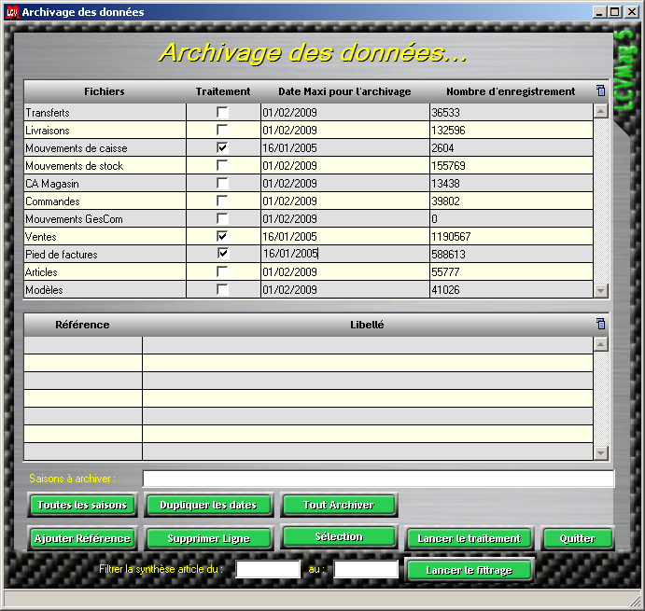
Dans mon exemple, je supprime toutes les ventes jusqu’au 16/01/2005 compris.

- Archivages des mouvements sans sélection et sans suppression des articles/modèles

Pour archiver l’ensemble des mouvements sans sélection et surtout sans supprimer les articles et les modèles qui n’auraient plus de stock, faites la configuration suivante :
- Cocher les fichiers « Transferts », « Livraisons », « Mouvements de stock », « Commandes », « Mouvements GesCom » (pour les utilisateurs de la GesCom) et « Ventes »
- Indiquer votre date jusqu’à laquelle le programme va supprimer les ventes

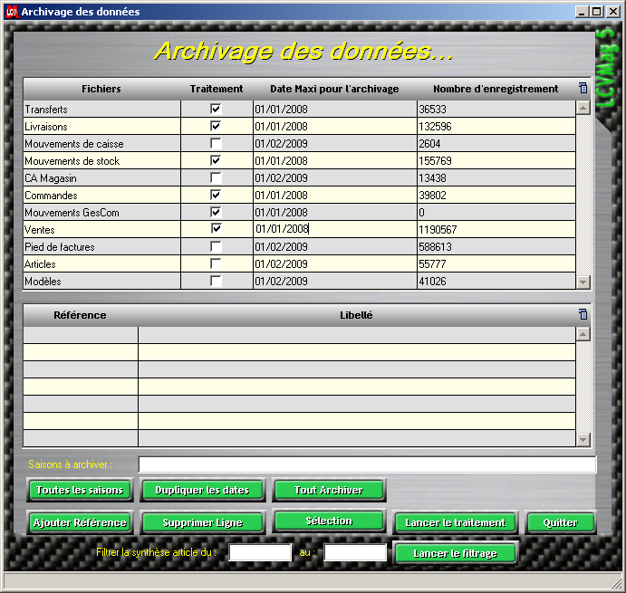
Dans mon exemple, je supprime tous les mouvements jusqu’au 01/01/2008 compris.
Tous les mouvements de tous les articles seront supprimés jusqu’à cette date et si un article n’a plus de stock, celui-ci ne sera pas supprimé.

- Archivages des mouvements sans sélection et avec suppression des articles/modèles

Pour archiver l’ensemble des mouvements sans sélection et avec la suppression des articles et des modèles n’ont plus de stock, faites la configuration suivante :
- Cocher les fichiers « Transferts », « Livraisons », « Mouvements de stock », « Commandes », « Mouvements GesCom » (pour les utilisateurs de la GesCom) et « Ventes », « Pied de facture »
- Cocher les fichiers « Articles » et « Modèles »
- Indiquer votre date jusqu’à laquelle le programme va supprimer les ventes

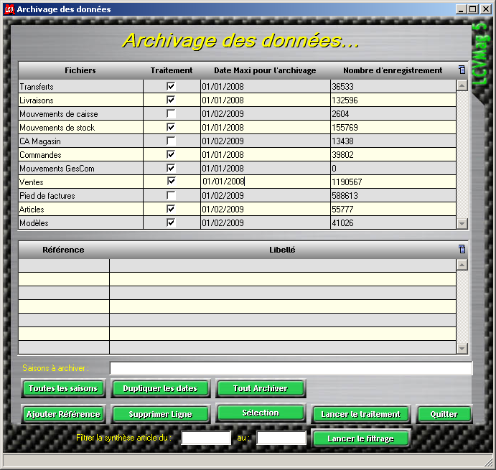
Dans mon exemple, je supprime tous les mouvements jusqu’au 01/01/2008 compris.
Tous les mouvements de tous les articles seront supprimés jusqu’à cette date et si un article n’a plus de stock, celui-ci sera supprimé. Tous modèles qui se retrouveraient sans articles sera également supprimés.

- Archivages des mouvements avec sélection et sans suppression des articles/modèles

Pour archiver l’ensemble des mouvements avec une sélection et surtout sans supprimer les articles et les modèles qui n’auraient plus de stock, faites la configuration suivante :
- Cocher les fichiers « Transferts », « Livraisons », « Mouvements de stock », « Commandes », « Mouvements GesCom » (pour les utilisateurs de la GesCom) et « Ventes »
- Indiquer votre date jusqu’à laquelle le programme va supprimer les ventes
- Indiquer votre sélection, les articles traités seront ceux qui sont affichés

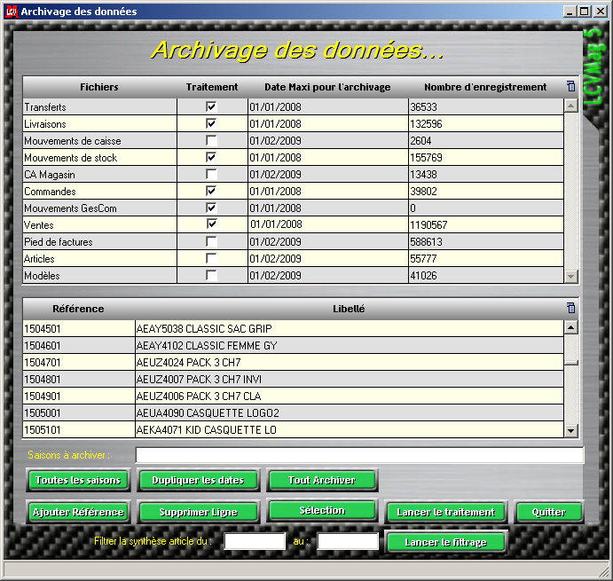
Dans mon exemple, je supprime tous les mouvements jusqu’au 01/01/2008 compris.
Tous les mouvements des articles affichés (sélection sur un fournisseur) seront supprimés jusqu’à cette date et si un article n’a plus de stock, celui-ci sera conservé.

- Archivages des mouvements avec sélection et avec suppression des articles/modèles

Pour archiver l’ensemble des mouvements avec une sélection et avec suppression des articles et des modèles auraient du stock, faites la configuration suivante :
- Cocher les fichiers « Transferts », « Livraisons », « Mouvements de stock », « Commandes », « Mouvements GesCom » (pour les utilisateurs de la GesCom) et « Ventes »
- Cocher les fichiers « Articles » et « Modèles »
- Indiquer votre date jusqu’à laquelle le programme va supprimer les ventes
- Indiquer votre sélection, les articles traités seront ceux qui sont affichés

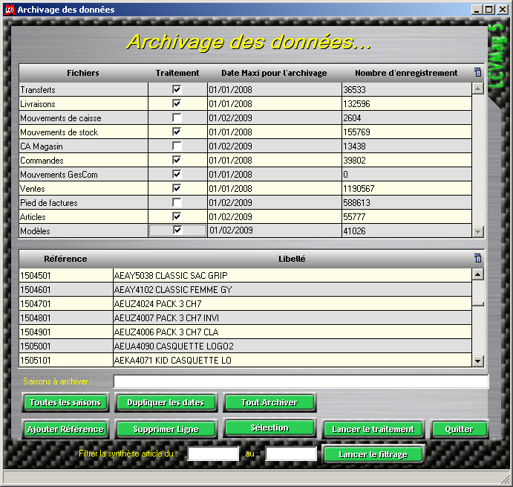
Dans mon exemple, je supprime tous les mouvements jusqu’au 01/01/2008 compris.
Tous les mouvements des articles affichés (sélection sur un fournisseur) seront supprimés jusqu’à cette date et si un article n’a plus de stock, celui-ci sera supprimé. Tous modèles qui se retrouveraient sans articles sera également supprimés.

